BOLERA (3ptos)

Como nos sobra tiempo por la tardes nos hemos apuntado a un torneo de bolos y tenemos que practicar para no quedar últimos.
Las reglas son las siguientes, tenemos que introducir un valor mínimo y uno máximo, en caso de NO introducir ningún valor debe mostrar un mensajito en color azul.

Una vez hayamos introducido correctamente los valores, el valor mínimo corresponde con la posición inicial del array y máximo con la final, donde se almacenarán una serie de BOLOS.
Por ejemplo, hemos puesto que empiece desde la posición 3 hasta la 7 incluida.
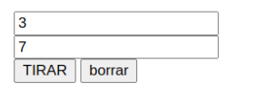

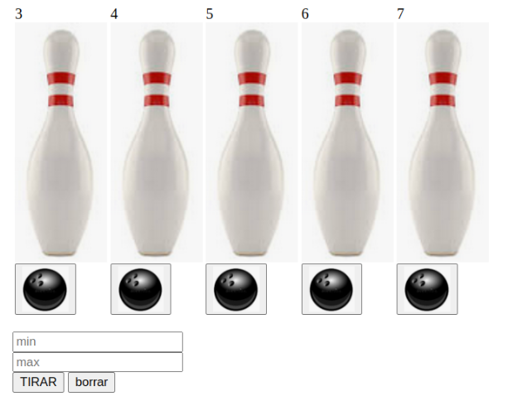
Éste será el resultado mostrando cada una de la posición del array y una bola asociada (botón).

La idea es clicar la bola 4 y eliminará todos los bolos de su derecha (5,6,7).
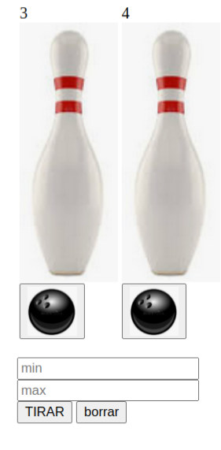

Nota: para eliminar un valor de un array se usa la función unset(), por ejemplo,
unset($miArray[2]) eliminaría el valor en la posición 2 de miArray.

DADOS (2.5ptos)

Como se nos da los bolos y no vamos a vivir de ello, vamos a probar con los dados se desea realizar un juego de dados, habrán 6 posiciones que deben estar vacías inicialmente, según se clique el botón “lanzar” generará un dado aleatorio que se introduciráen un array en su posición correspondiente contabilizando un acierto, si el dado que sale ya está en el array se contabilizará como fallo y el número total de lanzamientos. Deberá existir un botón “nuevo” que reiniciará la partida.
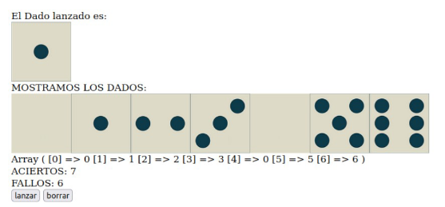

LA CUARTA DIMENSIÓN (2ptos)

Nuestra nave (cuadradito rojo) donde tenemos atrapada en el centro de
una matriz, queremos que se desplace hacia arriba, abajo, derecha o
izquierda (crear 4 botones y otro de reset). La funcionalidad del botón de
reset hará que se situe el cuadrado en el centro. En el caso que el
cuadradito supere sus límites deberá aparecer por el lado opuesto, es
decir, una pantalla infinita.

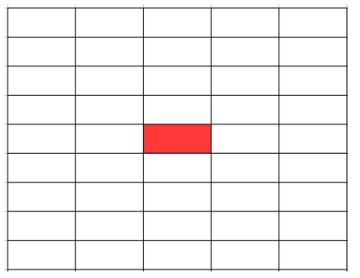

RAINMAN (2.5ptos)

Queremos crear una aplicación para contabilizar cartas y así ganar al casino.

Se genera de 5 a 15 cartas, se tratará de saber cuántas cartas han salido cada vez
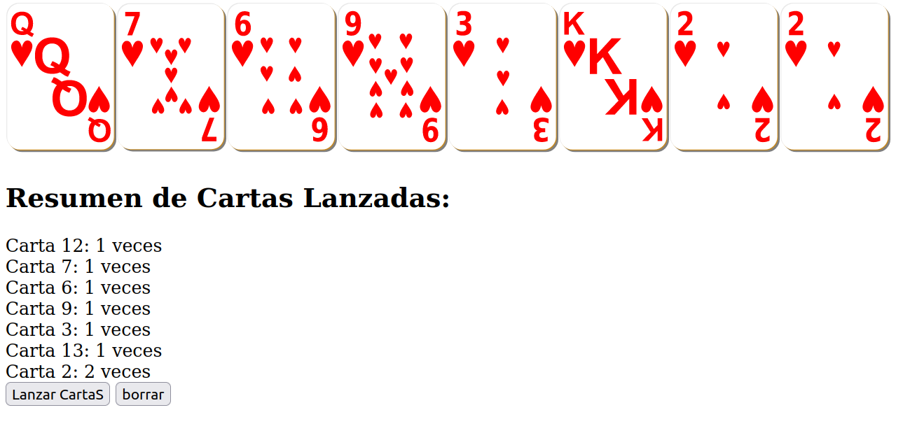

En el siguiente lanzamiento se mostrarán aquellas que ya han salido y contabiliza las nuevas que han aparecido

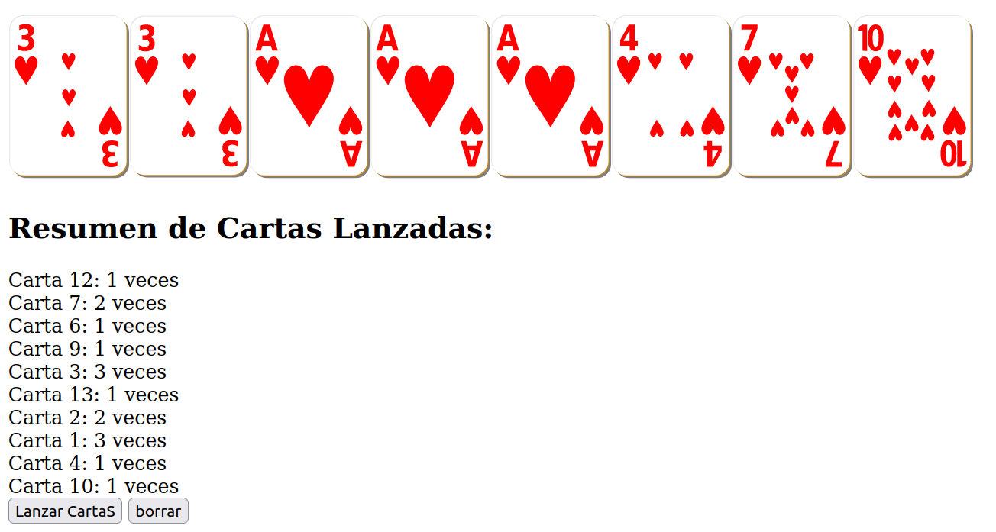

y así sucesivamente.

NOTA: se valorará la calidad del código

